E02 – Narrativa

Para una universidad en la Romana, el departamento de admisiones necesita una aplicación que les permita a los docentes seleccionar donde van a impartir sus asignaturas junto con sus aulas y que la misma se asegure que esta no choque con ningún otro profesor a cada hora en cada aula

E03 – Información Necesaria Administrar Su Negocio

Para la administración del negocio se necesita una aplicación que permita a los profesores seleccionar los **cursos** existentes para impartir sus **secciones** y acceso para un usuario de la parte administrativa de la universidad que permita especificar los cursos disponibles en que **horarios**

E04 – Identificación de Clases, Atributos y Acciones

|  |
| --- |
| Clase Profesor |
| * Nombre : String * Apellido : String * Escuela : String {Facultad a la Que pertenece} * ID : int |
| + retirarSeccion() : void  + getNombre():void  + setNombre():void  + getApellido():void  + setApellido():void  + getEscuela():void  + setEscuela():void  + getId():void |
|  |

|  |
| --- |
| Clase Asignatura |
| * Nombre : String * cantCreditos : int * Id : int |
| + getNombre() : String  + setNombre() : void  + getcantCreditos() : int  + getId:void  + setId:void |
|  |

|  |
| --- |
| Clase Seccion |
| * Id : int * Dias : String * Horas : String |
| + getId() : int  + getDias() : String  + getHoras() : String |
|  |

|  |
| --- |
| Clase Aula |
| * Id : int * Ubicación : String |
| + getId() : void  + getUbicacion() : void  + setUbicacion() : void |
|  |

|  |
| --- |
| Clase Usuario |
| * ID: int * Usuario : String * Pass : String * Rol : String |
| + getId() : int  + setUsuario() : void  + getUsuario() : String  + setPass() : void  + getPass() : String  + setRol() : void  + getRol() : String |
|  |

E05 – Diagrama UML mostrando la relación entre las clases

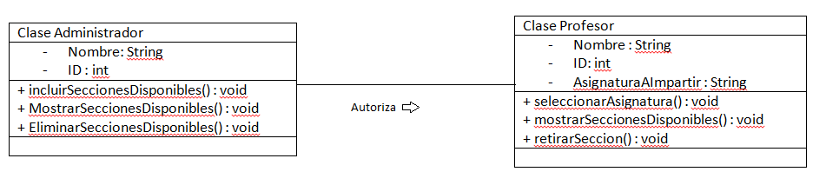

E06 – CRC de las Clases

|  |  |
| --- | --- |
| Tarjeta CRC | |
| Clase Administrador | Los objetos de esta clase agregan, eliminan o buscan secciones dentro de la base de datos |
|  |  |
|  |  |
|  |  |